ＮＰＯ法人ほしはら山のがっこう

会員募集
会の目的に賛同してくださる会員を募集しています。
【特典】
●会員（個人または代表者）は会員料金で校舎を利用できます（※非営利の場合）。●正会員（個人・団体所属者）・賛助会員（代表者）は、施設利用時の維持協力費が免除されます。●会員は「ほしはらクラブ」メンバーとして、研修や交流を目的とした会を提案したり参加したりすることができます。●ほしはら山のがっこう新聞（会報）を通して、イベント情報などを優先的におしらせします。
会員の種別 | 説 明 | 年会費
正会員 | ほしはら山のがっこう運営の企画推進に積極的に参加する個人や団体。総会の議決権をもちます。 | 個人10,000円 団体50,000円  ※会報が送られます
賛助会員 | ほしはら山のがっこうの活動に協力してくださる個人や団体。総会の議決権は持ちません。 | 個人3,000円 団体5,000円  ※会報が送られます
家族会員 | 正会員または賛助会員の家族で、会員として協力してくださる方（個人）。総会の議決権は持ちません。 | 個人1,000円  ※会報なし
ボランティア  会員 | ほしはら山のがっこうの目的を達成するためのボランティア要請を受けて活動（無償もしくは実費弁償）に協力してくださる方。 | 原則、正会員・賛助会員または家族会員と兼ねる。
特別会員 | 上田小学校が母校である方、上田小学校に勤められた諸先生方とその家族のうち、特別会員申込み者。 | 出来れば、正会員・賛助会員または家族会員と兼ねる。
Ｑ．会員は、何か責任を負うことがありますか？…
Ａ．正会員には総会出席の義務があります（書面表決も可能です）。債務などに関しては、保証人や連帯保証人になっていない限り正会員をはじめとする会員が責任を負うことはありません。
【会員手続き】「入会申込書」をファックスまたはご持参（メールでも可）の上、会費を納入ください。
お振込先 ／ 特定非営利活動法人 ほしはら山のがっこう
三次農業協同組合 東部支店 普通口座 0026844
入会申込書 年 月 日
私は、ＮＰＯ法人ほしはら山のがっこうの会員として、入会を申し込みます。
会員種別 | 正会員（個人） | 賛助会員（個人） | 家族会員（個人） | 特別会員（個人） | ＊会員種別のあてはまるものを○で囲んでください。
 | 正会員（団体） | 賛助会員（団体）

氏名 | 住所 〒
電話 | メールアドレス
■会報は（１．モノクロ印刷郵送 ２．カラー版ＰＤＦメール添付）を希望。
■ボランティア会員として、登録 （１．します ２．しません）。
ボランティアとして活動できることが具体的にあれば、ぜひご記入ください。

（事務局記入欄）会費受理日 年 月 日

【目的】定款より
この法人は、自然豊かで昔からの暮らしが今なお残る「ふるさと」の教育力・癒しの力・居場所としての機能・自然と人の共生力・農的な暮らしの知恵や農村景観などを活かしたさまざまな活動を通して、これからのふるさとづくりと未来を担う人づくりを推進することをもって、持続可能な地域社会づくりに寄与することを目的とする。

【設立趣旨書より】
自然豊かで昔からの暮らしが今なお残るわたしたちの「ふるさと」は、過疎化・少子高齢化、農林業や伝統文化の担い手不足などの問題を数々抱え、コミュニティー機能の維持が不可能になってきています。耕作放棄地、荒れた森、廃校、廃屋、その末には廃村…という現象も水源地から順々に起こっています。
わたしたちは、ここで起きていることは、地球全体が抱えている環境問題や、「本当に豊かな暮らし・生き方」「これからの開発の在り方」を求める人々の姿とつながっていると考えます。
平成１５年３月、わたしたちの「ふるさと」にあった三次市立上田小学校も時代の流れに逆らえず廃校となりました。小学校は地域の人々にとってふるさとのシンボル的な存在であり、またさまざまな意味で「つながり」の接点でもありました。「大切なものを失った」という逆境の中で、わたしたちは「ふるさと」が持つ教育力・癒しの力・居場所としての機能・自然と人の共生力・農的な暮らしの知恵や結の精神・農村景観などの「豊かな価値」について再認識させられました。また、その豊かさは人々の幸せ感につながっていることに気付きました。
そして、旧上田小学校（通称ほしはら山のがっこう）を拠点としたふるさと自然体験による交流事業や地域づくり活動を重ねる中で、都市住民・大学生などの若者・子どもたち・自然体験活動指導者・諸外国からの訪問者・アーティスト・農林業ボランティア・地域おこしボランティアなどとつながる機会を得ました。そのなかで農山村の持つ豊かな価値や資源そして課題を「ふるさと」とつながる人々とシェアし、共有・活性化または解決に向かえる仕組みを構築することが、これからの持続可能な地域社会づくりに貢献することができる一つの形であるという考えにいたりました。
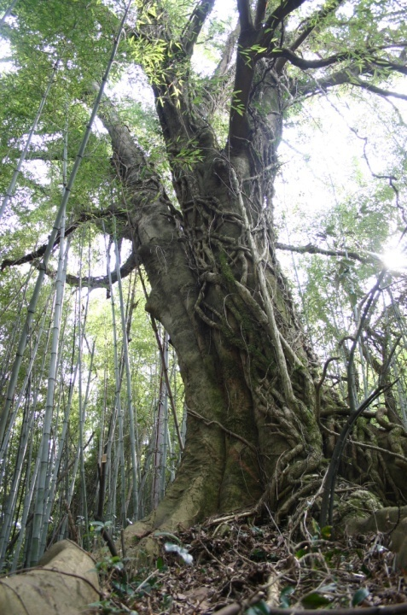
さらに、このような活動を行うにあたって社会的な信用を得て活動を推進していくため、また今後の諸事業を遂行していく上で様々な契約の必要性が生じたため法人化が急務となりました。ただし、営利を目的とはしていないので会社法人の形式は似つかわしくありません。そこで、特定非営利活動法人ほしはら山のがっこうを設立することにいたしました。

【主な事業】
- ふるさと自然体験塾（年10回）の主催や体験教室の受け入れ（楽しい体験の中で、生きる力やセンスオブワンダーの感性を持った人々の輪をひろげ、またふるさとの環境を大切にする心を育む）
- 校舎や体育館、ほしはらの森の宿泊・日帰り利用受け入れと、楽しい体験の場づくりための諸整備
- 巨樹エノキ保存のための竹林整備や、古民家再生、また伝承文化の記録保存（ふるさとのステキな文化や環境を次世代につないでいく）
- ホームページやfacebookを通した、わかりやすく、参加しやすい情報交換の場づくり

